Horolezecký Festival Nadzemí 2019 – Moravský Kras

Termín: 18.5.2019

Místo Konání: Městys Sloup v Moravském Krase

Hokejové hřiště u skal – hlavní program
Kulturní dům – přednáška a prezentace Pavel Weisser „ Z historie lezení v Moravském Krase“.
Kemp a koupaliště – ubytování, afterpárty

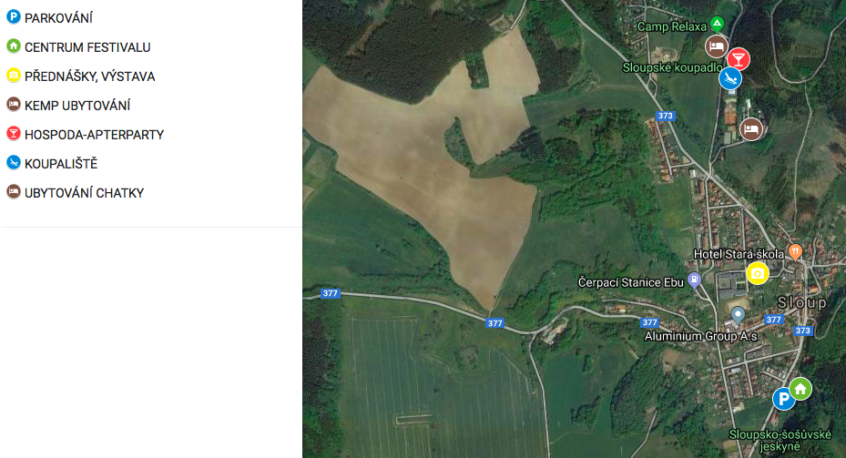

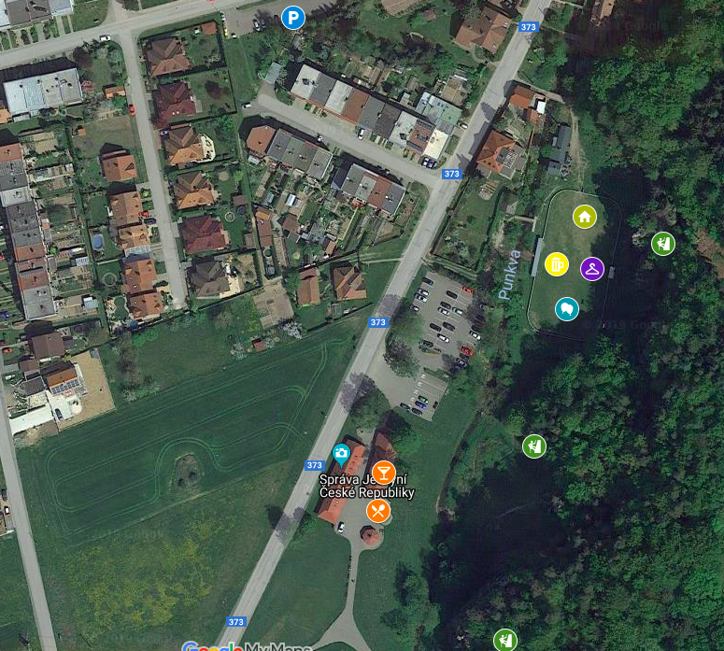

Cena: Vstup do areálu Festivalu zdarma. Parkování na označených místech, popřípadě na běžných parkovištích v areálu Sloupských jeskyní. Každá ze závodních akcí bude mít vlastní prezenci závodníků a individuální vstupné. Doprovodný program je zdarma.

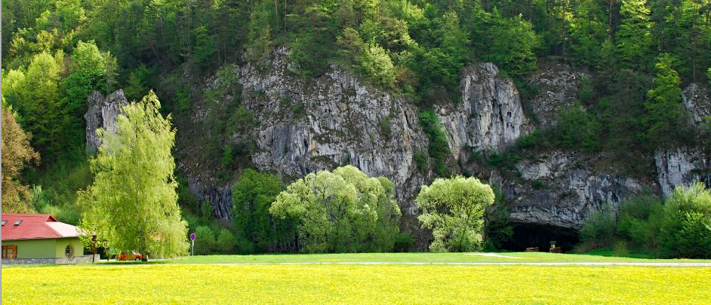

Hlavní program:

Krasák – závod v lezení dvojic na skalách
Memoriál Tomáše Kudrny, který tragicky zahynul v Patagonii 2019

Registrace: je omezená počtem 50 dvojic a probíhá online zde: http://bit.ly/REGFORMCLIMB a popřípadě na místě od 9:00 do 10:00.

Trvání závodu: Od 10:00-18:00 v areálu Sloupských skal (případné omezení lezeckých lokalit upřesníme).
Kategorie: Muži/Ženy/Smíšené dvojice + o nejobtížnější vylezenou cestu muži/ženy.

Startovné: 200,- Kč/osobu. V ceně zahrnuto pití a občerstvení, které závodník obdrží na startu.
Pravidla Krasáka
- Závodu se mohou zúčastnit libovolné dvojice lezců či lezkyň starší 18-ti let. Mladší pouze s prohlášením od zákoného zástupce.
- Závod probíhá ve třech kategoriích: nejvíce dosažených bodů dvojic muži, ženy, smíšené a dale soutěž o nejtěžší vylezenou cestu jednotlivce muži/ženy v časovém rozmezí osmi hodin (10:00-18:00).
- Každá dvojice při registraci a zaplacení startovného obdrží závodní karty a bude seznámena s vymezenými závodními terény, sektory. Dále podepíše prohlášení o seznámení s riziky a potvrzení, že leze na vlastní zodpovědnost.
- V hlavním závodu ve dvojici započítávají body za všechny vylezené cesty sportovním stylem RP, PP popřípadě TR bez odpočinku v laně, nebo v jistění. Každý závodník si může zapsat pouze jeden přelez stejné cesty.
- Každá dvojice závodníků si formuláře vyplňuje sama – vyplní si jméno, sečte body za vylezené cesty (viz instrukce níže) a výsledek napíše do tabulky. Dále si může každý jednotlivec zaznačit nejtěžší vylezený sportovní výstup stylem RP, PP. Styl přelezu cesty stylem OS, FL není zvýhodňující. Jakékoli chyby ve vyplnění formuláře mohou vést k diskvalifikaci dvojice, proto součet pečlivě zkontrolujte.
- Body budou udělovány podle tohoto klíče: Cesta obtížnosti s celým číslem (např. 5) znamená 5 bodů, cesta s celým číslem a znaménkem + (např. 5+) znamená 5,2 bodů cesta s celým číslem a znaménkem – (např. 6-) znamená 5,8 bodů cesta se zlomkem např. 6+/7- znamená 6,5 bodů v případě, že je obtížnost cesty jiný zlomek (např. 7/7+, 9-/9), bude cesta ohodnocena podle vyššího čísla, tedy 7/7+ jako 7+, 9-/9 jako 9 apod. K určení obtížnosti výstupů je určující stupeň v lezeckém průvodci “Moravské Skály” z roku 2010.
- Je možné lézt a započítávat pouze cesty,které určil pořadatel a ve kterých je osazeno alespoň jedno fixní jištění, v každé cestě musí závodníci použít všechna osazená fixní jištění; je zakázán styl free solo!
- Doporučená výbava: lezecké vybavení, helma, lékárnička, minimálně 60m dlouhé lano.
- Formulář je nutné odevzdat pořadatelům v místě závodu do 18:30. Vyhlášení výsledků bude ve v 19:00 v areálu Hřiště.
Nejobtížnější výstup dne

Soutěž o dosáhnutí sportovního přelezu (PP, RP) co nejobtížnější cesty v areálu Festivalu během doby trvání závodu, platí jen pro účastníky závodu Krasák.

Pro návštěvníky je to skvělá možnost podívat se na lezení opravdu obtížných výstupů na skále.

Došlíkův memoriál – běžěcký závod na 8 km
Běžecký závod na vzdálenost 8 km.

Registrace zde http://bit.ly/REGFORMRUN popřípadě na místě od 9:00 do 10:30.

Start závodu: Od 11:00 na označeném místě za sloupským kostelem.

Kategorie: Muži/Ženy/Děti do 15 let.

Startovné: 200,- Kč/osobu. V ceně zahrnuto pití a občerstvení, které závodník obdrží na startu.

Trasa vede z větší části po lesních nezpevněných cestách. Za normálních podmínek stačí libovolná obuv, za mokra doporučujeme krosovky.

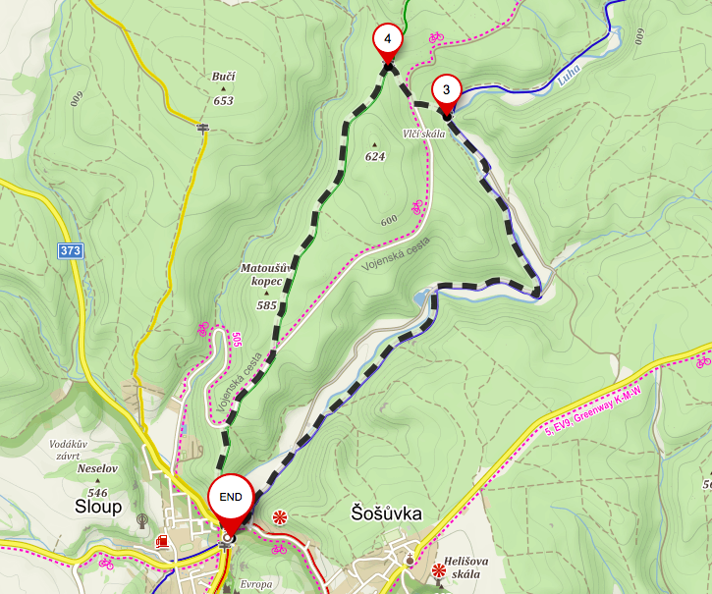

Doprovodný program

- Přednáška a prezentace Pavla Weissera o „Historii lezení v Moravském Krase“ v kulturním domě v 19:30, vstupné dobrovolné.
- Půjčovna lezeček a běžeckých bot zdarma pod skalami.
- Prodejní stánky s outdoorovým vybavením.
- Občerstvení.
- Doprovodné soutěže partnerských firem v areálu Festivalu.

Časový plán festivalu

8:00 - 10:00 Registrace na lezecký závod.
8:00 - 10:30 Registrace na běžecký závod.
10:00 - 18:00 Osmihodinový lezecký závod a doprovodné aktivity.
11:00 Start běžeckého závodu.
19:00 Vyhlášení běžeckého, lezeckého závodu a doprovodných soutěží v areálu závodu.
19:30 - 20:30 Lezecká přednáška v Kulturním domě – Pavel Weisser.
21:00 Afterpárty s kytarami v hospodě u kempu a koupaliště.

Ubytování

V kempu http://www.camprelaxa.cz nebo ve sloupských pensionech/hotelích.

Kontakt

Jiří Tesař, jirka.tesar@gmail.com
Jan Šálek, casnacajj@gmail.com

Pořadatelé si vyhrazují právo na případnou změnu programového plánu. Akce je pořádána se souhlasem CHKO, Městys Sloup a Správy Sloupsko-šošuvských jeskyní.

